 | ООО «Турцентр-ЭКСПО» г. Белгород, ул. Щорса, 64 а, III этаж  Остановка ТРЦ «Сити Молл Белгородский»  www.turcentr31.ru т./ф: (4722) 28-90-40; тел: (4722) 28-90-45; +7-951-769-21-41

ФЕОДОСИЯ, БЕРЕГОВОЕ «ОАЗИС» Лето 2024

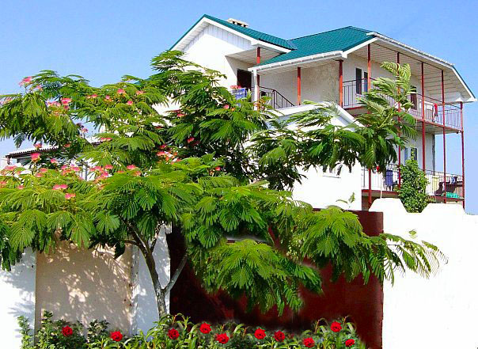
Гостевой дом "Оазис" приглашает Вас отдохнуть в прекрасный уголок Крыма поселок Береговое. Поселок Береговое находится в 6 км от центра Феодосии, это – небольшой красивый курортный центр Юго-Восточного Крыма: представляет из себя ряд турбаз, пансионатов и коттеджей с одной стороны, и широкую полосу золотистых пляжей – с другой. Между ними разместились всевозможные кафе, бары, дискотеки, аттракционы и магазины. Здесь почти всегда безоблачное небо, преобладание легких ветерков, прекрасные песчаные пляжи, теплое и чистое море. Просторные пляжи посёлка манят свежестью бризов, тёплой водичкой и приятным песком, покрывающим берег. Гостевой дом "Оазис" всегда будет искренне рад принять Вас на отдых в Береговом. Гостям домовладения предоставляется широкий выбор услуг, развлечений, а также номеров различного уровня комфортабельности и вместительности. Помимо проживания "Оазис" включают в себя возможность пользоваться мангалом на территории, беседкой, автостоянкой, развлечениями для детей: игровой площадкой, батутом, настольным теннисом. Также Вы можете самостоятельно готовить еду себе и своим близким на общей кухне, снабжённой всем необходимым.
Размещение: «2-х местные» номера с удобствами (WC, душ, вентилятор, интернет, односпальные или двуспальные кровати, шкаф, прикроватные тумбочки, вешалка, зеркало) .
«Стандарт» 2-х, 3-х, 4-х местные номера с удобствами (WC, душ, TV, сплит-система интернет, односпальные или двуспальные кровати, шкаф, прикроватные тумбочки, вешалка, зеркало).
Питание: Кухня для самостоятельного приготовления пищи.
Пляж: 10-12 мин- песчаный.
Дети: до 12 лет скидка на проезд - 200 руб.
Стоимость тура на 1 человека (7 ночей)

Размещение  Заезды | 2-х мест.  с удоб.  с вент. | СТАНДАРТ с конд. |  |  |  | Доп. место  раскладушка взрослые и дети
Размещение  Заезды | 2-х мест.  с удоб.  с вент. | 2-х мест.  с удоб. | 3-х мест.  с удоб. | 4-х мест.  с удоб. | 2-х комн.  4-х мест.  с удоб.  с кухней | Доп. место  раскладушка взрослые и дети
11.06.-20.06. | 13100 | 14300 | 14100 | 12950 | 14100 | 12950
18.06.-27.06. | 13200 | 14400 | 14200 | 13100 | 14200 | 13300
25.06.-04.07. | 13500 | 14700 | 14500 | 13400 | 14500 | 13500
02.07.-11.07. | 14900 | 16800 | 15800 | 14700 | 15800 | 13700
09.07.-18.07. | 15400 | 17200 | 16000 | 15200 | 16000 | 13900
16.07.-25.07. | 15900 | 17700 | 16500 | 15600 | 16500 | 14200
23.07.-01.08. | 15900 | 17700 | 16500 | 15600 | 16500 | 14200
30.07.-08.08. | 15900 | 17700 | 16500 | 15600 | 16500 | 14200
06.08.-15.08. | 15900 | 17700 | 16500 | 15600 | 16500 | 14200
13.08.-22.08. | 15900 | 17700 | 16500 | 15600 | 16500 | 14200
20.08.-29.08. | 15900 | 17700 | 16500 | 15600 | 16500 | 14200
27.08.-05.09. | 15500 | 17300 | 16100 | 15200 | 16100 | 14000
03.09.-12.09. | 13500 | 14300 | 14100 | 13300 | 14100 | 13800

В стоимость входит: проезд комфортабельным автобусом, проживание в номерах выбранной категории, сопровождение, страховка от несчастного случая.
Курортный сбор за доп. плату.
Выезд из Белгорода еженедельно по вторникам.
Хочешь классно отдохнуть – отправляйся с нами в путь!!!!

